Лабораторная работа 11.
Взаимодействие с БД.
Курсоры.

Неявные курсоры
- Разработайте АБ, демонстрирующий работу оператора SELECT с точной выборкой.
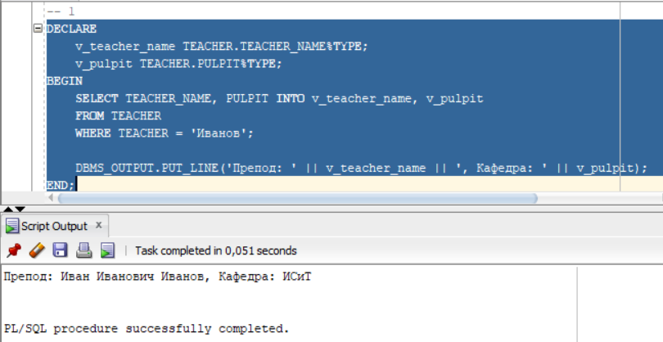
- Разработайте АБ, демонстрирующий работу оператора SELECT с неточной точной выборкой. Используйте конструкцию WHEN OTHERS секции исключений и встроенную функции SQLERRM, SQLCODE для диагностирования неточной выборки.
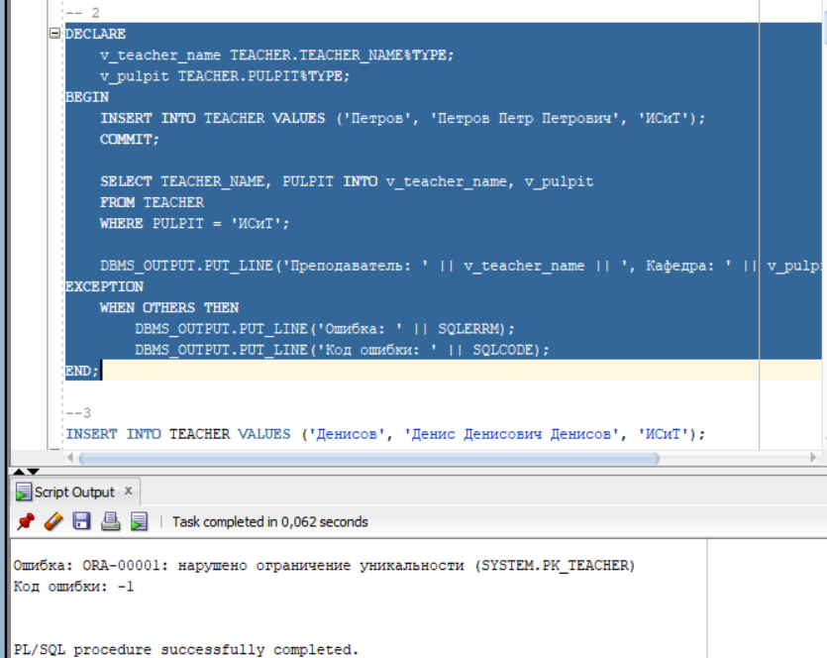
- Разработайте АБ, демонстрирующий работу конструкции WHEN TO_MANY_ROWS секции исключений для диагностирования неточной выборки.
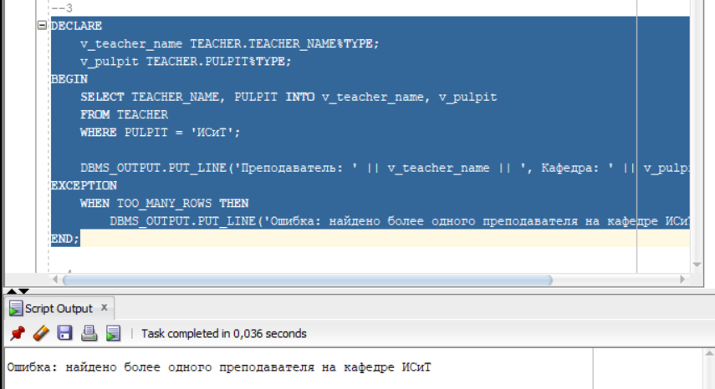
- Разработайте АБ, демонстрирующий возникновение и обработку исключения NO_DATA_FOUND. Разработайте АБ, демонстрирующий применение атрибутов неявного курсора.
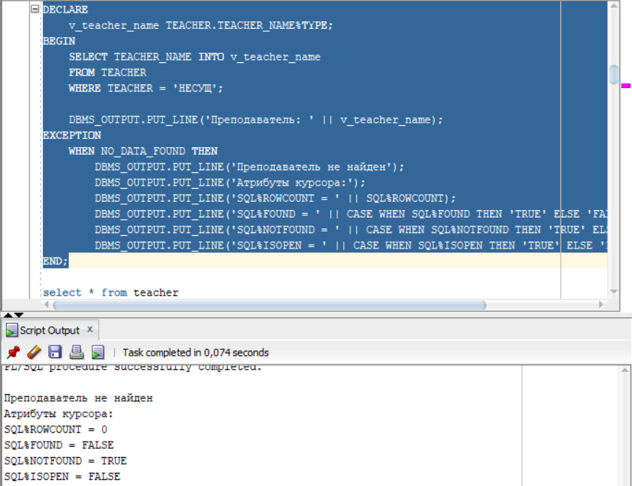

- Разработайте АБ, демонстрирующий применение операторов INSERT, UPDATE, DELETE, вызывающие нарушение целостности в базе данных. Обработайте исключения.
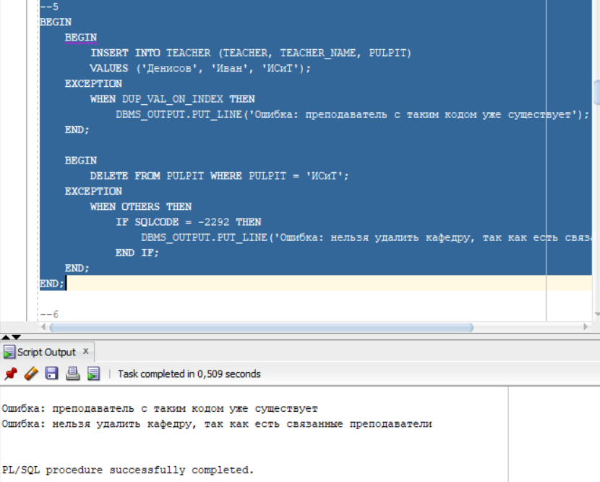
Явные курсоры
- Создайте анонимный блок, распечатывающий таблицу TEACHER с применением явного курсора LOOP-цикла. Считанные данные должны быть записаны в переменные, объявленные с применением опции %TYPE.
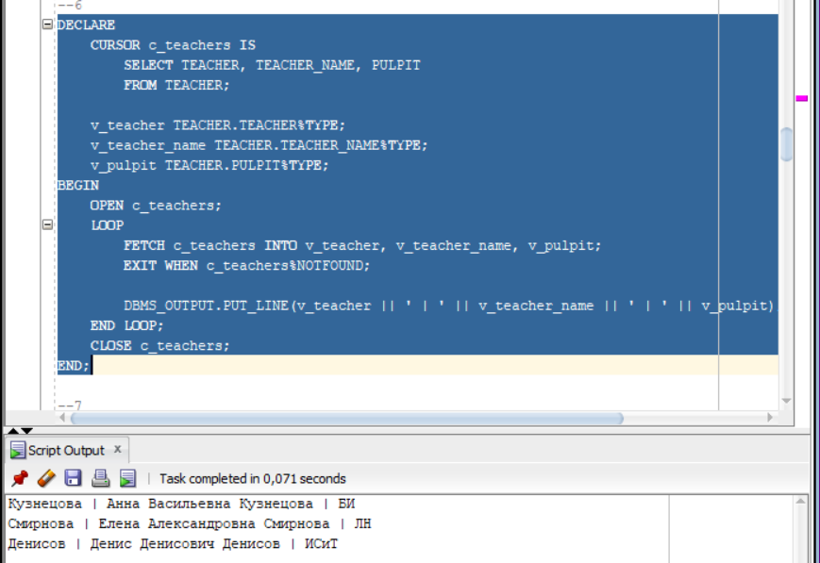
- Создайте АБ, распечатывающий таблицу SUBJECT с применением явного курсора иWHILE-цикла. Считанные данные должны быть записаны в запись (RECORD), объявленную с применением опции %ROWTYPE.
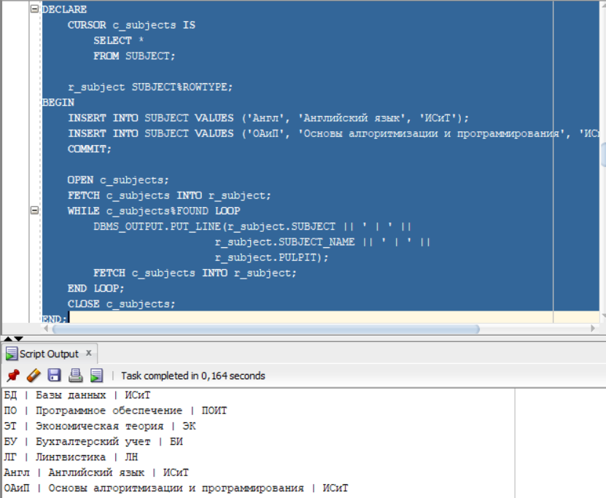
- Создайте АБ, распечатывающий следующие списки аудиторий: все аудитории (таблица AUDITORIUM) с вместимостью меньше 20, от 21-30, от 31-60, от 61 до 80, от 81 и выше. Примените курсор с параметрами и три способа организации цикла по строкам курсора.
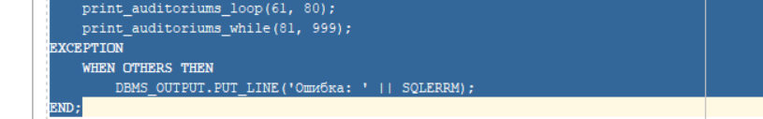
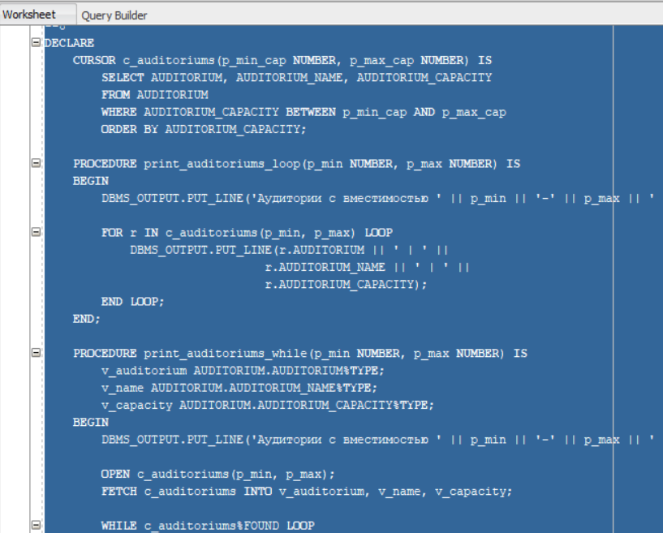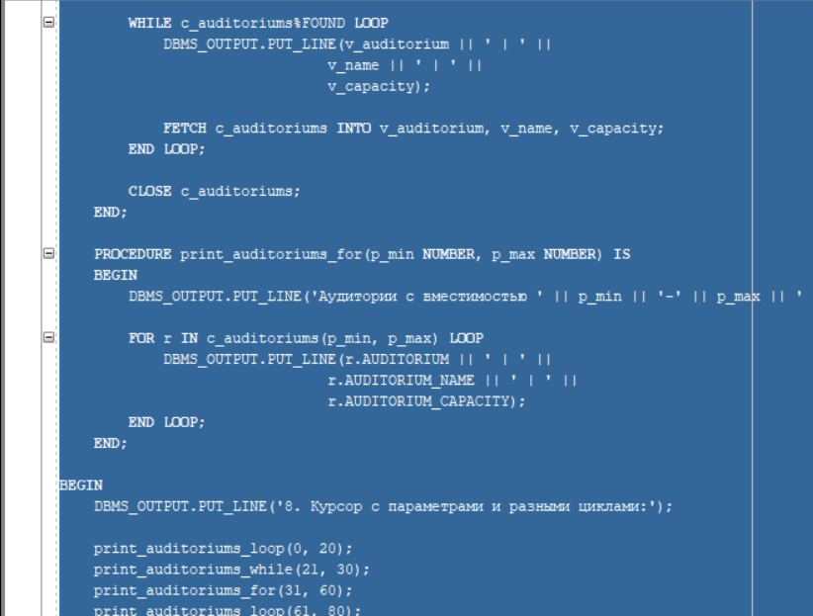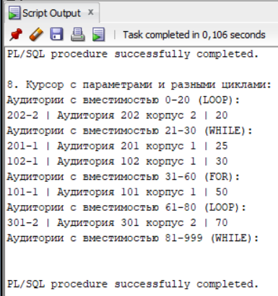
- Создайте AБ. Объявите курсорную переменную с помощью системного типа refcursor. Продемонстрируйте ее применение для курсора c параметрами.
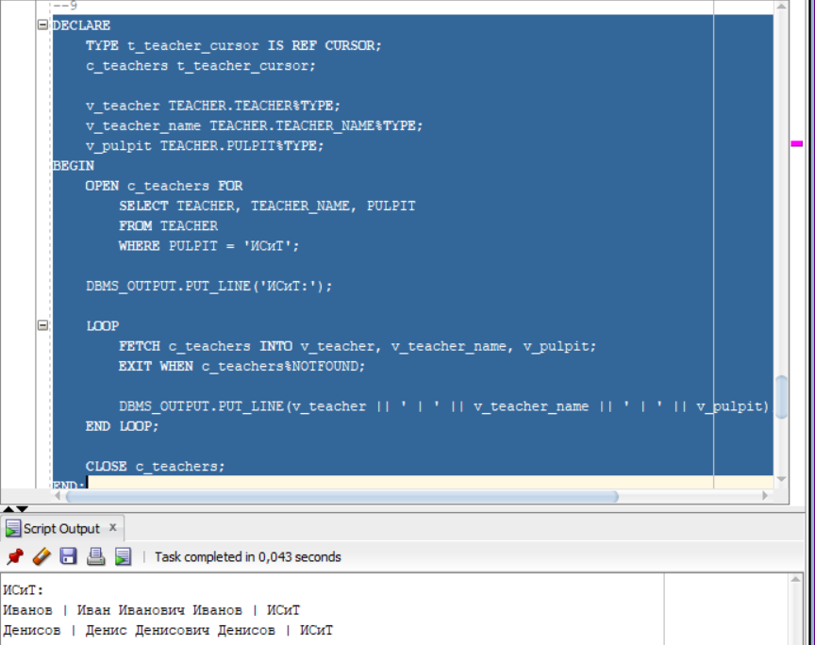
- Создайте AБ. Уменьшите вместимость всех аудиторий (таблица AUDITORIUM) вместимостью от 40 до 80 на 10%. Используйте явный курсор с параметрами, цикл FOR, конструкцию UPDATE CURRENT OF.
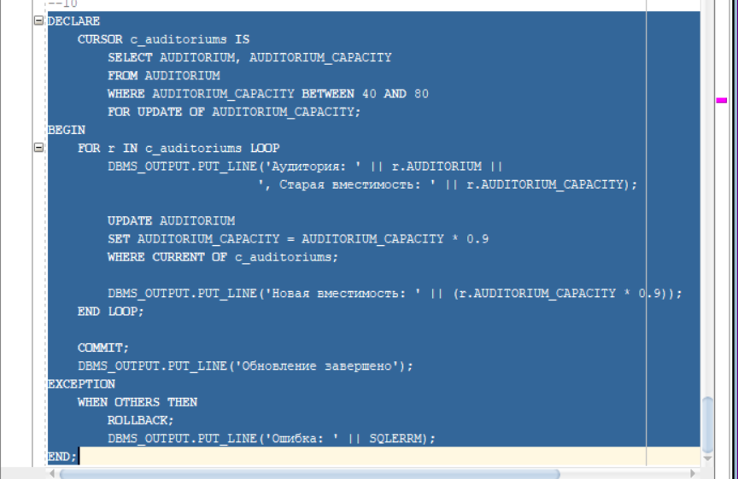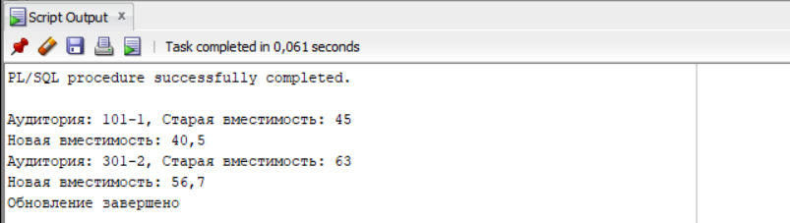

Ответьте на следующие вопросы

Что такое точная и неточная выборки?
Точная выборка - запрос, который возвращает ровно одну строку (например, при поиске по первичному ключу). Если строк нет или их несколько - это ошибка.
Неточная выборка - запрос, который может вернуть:
- 0 строк (NO_DATA_FOUND)
- 1 строку (норма)
- несколько строк (TOO_MANY_ROWS)
- много строк (для курсоров)

Объясните действие конструкций WHEN OTHERS, WHEN TO_MANY_ROWS, WHEN NO_DATA_FOUND в секции исключения.
- WHEN OTHERS - ловит все необработанные исключения (должен быть последним)
- WHEN TOO_MANY_ROWS - возникает при выборке нескольких строк в INTO-переменные
- WHEN NO_DATA_FOUND - возникает при отсутствии данных в выборке INTO

Объясните назначение функций SQLERRM и SQLCODE.
- SQLCODE - возвращает числовой код ошибки (0 - успех, 100 - NO_DATA_FOUND, отрицательные - другие ошибки)
- SQLERRM - возвращает текст ошибки

Что такое атрибут курсора? Перечислите все атрибуты курсора и объясните их назначение.
Атрибуты показывают состояние курсора.
- %ISOPEN - открыт ли курсор (TRUE/FALSE)
- %FOUND - была ли найдена строка при последнем FETCH
- %NOTFOUND - не была ли найдена строка (противоположность FOUND)
- %ROWCOUNT - количество выбранных строк

Объясните назначение конструкции RETURNING в операторах INSERT, DELETE, UPDATE.
Конструкция RETURNING используется для возврата значений столбцов из строк, которые были изменены операторами INSERT, DELETE или UPDATE. Это позволяет получить доступ к данным, которые были изменены, без необходимости выполнять дополнительный запрос.

В чем отличие явного и неявного курсоров.
- Явный курсор: Объявляется и управляется программистом. Используется для обработки результатов SQL-запросов, которые возвращают несколько строк.
- Неявный курсор: Создается автоматически Oracle для каждого SQL-оператора, который не возвращает набор строк (например, INSERT, UPDATE, DELETE). Не требует явного объявления и управления.

Объясните схему работы с явным курсором в PL/SQL-блоке.
- Объявление курсора с помощью CURSOR ... IS SELECT ....
- Открытие курсора с помощью OPEN.
- Извлечение данных с помощью FETCH.
- Закрытие курсора с помощью CLOSE.

Что происходит по команде OPEN курсора?
Команда OPEN выполняет SQL-запрос, связанный с курсором, и подготавливает набор данных для обработки. Она устанавливает курсор в начальное положение перед первой строкой результата.

Объясните особенность применения FOR-цикла при работе с явным курсором.
Использование FOR-цикла с курсором автоматически открывает курсор, извлекает данные и закрывает курсор после завершения цикла.

Для чего применяются параметры курсора? Где они указываются?
Параметры курсора используются для передачи значений в SQL-запрос курсора. Они указываются в скобках после имени курсора при его объявлении.

Что такое курсорная переменная?
Курсорная переменная — это переменная, которая может быть связана с различными SQL-запросами. Она объявляется с использованием типа SYS_REFCURSOR.

Что значит курсорный подзапрос?
Курсорный подзапрос — это подзапрос, который возвращает набор строк. Он может быть использован в операторах SELECT, INSERT, UPDATE и DELETE.

Объясните назначение конструкции CURRENT OF.
Конструкция CURRENT OF используется в операторе UPDATE или DELETE для указания, что изменения должны быть применены к текущей строке, на которую указывает курсор.

Для чего применяется псевдостолбец ROWID? Поясните его структуру.
ROWID — это уникальный идентификатор строки в таблице. Он содержит информацию о физическом расположении строки и используется для быстрого доступа к данным.

Для чего применяется псевдостолбец ROWNUM?
ROWNUM — это псевдостолбец, который возвращает номер строки в результате запроса. Он часто используется для ограничения количества возвращаемых строк.

